PLAN DE ALTA: CERVICAL

Nombre del usuario:

INSTRUCCIONES
Recomendaciones generales:
- Evitar posturas inadecuadas en actividades de la vida diaria como: al ver televisión, al estar frente a un computador, al realizar actividades de aseo para el hogar, al conducir, al contestar teléfono. (Se debe tener en cuenta que el cuello debe estar recto)
- Adaptar la altura de la mesa del trabajo para evitar inclinación de tronco y flexión de cuello excesiva.
- Realizar actividad física mínimo 4 veces a la semana.
- Distribuir cargas al momento de llevar bolsos u otros objetos.
- Realizar pausas activas durante su jornada laboral.
- Realizar fortalecimiento muscular y estiramiento de zona cervical, dorsal y miembros superiores.
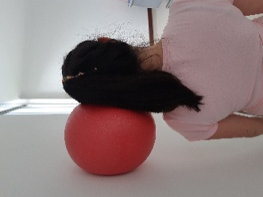
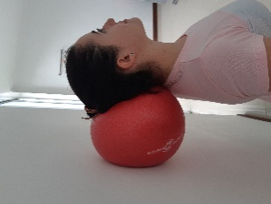
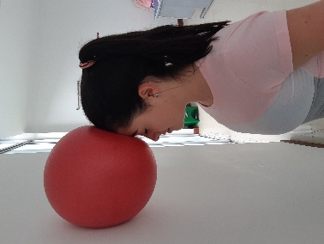
Cuidados Específicos:
- Realizar una leve fuerza con la pelota en la parte anterior, posterior y lateral de la cabeza.

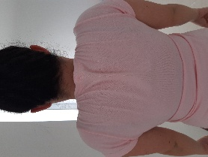
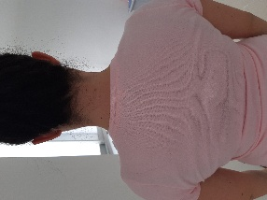

- Realizar movimiento de subir y bajar hombros.

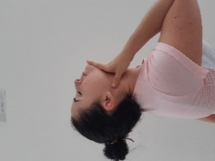
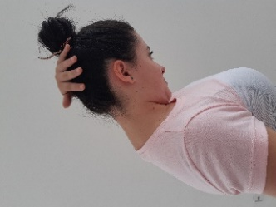
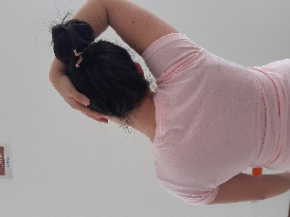
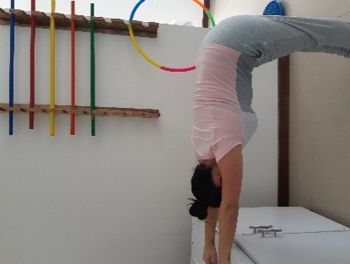
- Tomar la cabeza con las manos y se realiza un movimiento de inclinación lateral, adelante y atrás en movimiento muy suave y sostenido.

- Con las piernas separadas y en extensión, flexionar la cadera en ángulo recto y apoyar los brazos estirados sobre una mesa o silla espalda recta, a continuación, llevar el tronco hacia abajo hasta alcanzar el estiramiento deseado.
INDICACIONES | OBSERVACION
ESTIRAMIENTOS | Realizar 2 veces al día (Mañana-Tarde).
FORTALECIMIENTO | Realizar 3 veces a la semana, aumentando progresivamente la cantidad de series y repeticiones.
PAUSAS ACTIVAS | Realizar cada 2 horas durante su jornada laboral, cada una de 7 minutos.

___________________________________
Firma Fisioterapeuta

www.ipsclinicasanrafael.com
Pereira -Risaralda
Tel: 315-4313283

